***La salida de campo una posibilidad en la formación inicial docente***

***The field trip a possibility in initial teacher training***

**Dayana Álvarez Piñeros**

**Wilson Fernando Vásquez Ortiz**

Estudiantesgrupo de estudio Itinerantes. Licenciatura en educación básica con énfasis en ciencias sociales. Universidad Distrital Francisco José de Caldas

**Liliana Angélica Rodríguez Pizzinato**

Docente grupo de investigación Geopaideia. Directora grupo de estudio Itinerantes. Universidad Distrital Francisco José de Caldas

**Resumen.** El artículo presenta una reflexión sobre una experiencia reciente de realización de salidas de campo en el ámbito universitario, en las que se ha creado una figura denominada estudiante de apoyo, para aportar desde otros referentes en su proceso de formación inicial como docente. Así, participa en el proceso logístico y académico de la preparación, desarrollo y finalización del trabajo de campo. De igual manera, realiza una sistematización de la experiencia en su conjunto, asumiendo un rol activo, participativo y de producción de conocimiento al realizar un proceso reflexivo que junto con la docente titular de la actividad, implica repensar no solo la salida de campo sino los saberes escolares que pueden jugar un papel significativo en ella.

**Palabras clave:** salida de campo, saberes escolares, estudiante de apoyo, estudiantes participantes.

**Abstract.** The article presents a reflection on a recent experience conducting field trips at the university, which has created a figure called student support, to contribute from other benchmarks in the process of initial teacher education. Thus, it participates in the logistics and academic process of the preparation, development and completion of fieldwork. Similarly, makes a systematization of the experience in its set, assuming an active role, participating and production of knowledge to make a thoughtful process that with the headline teacher of the activity involves rethinking not only the field trip role but the school knowledge that can play a significant role in it.

**Key words:** Field trips, school knowledge, student team, student participate.

**Introducción**

En el proceso de planeación de las salidas de campo para el 2015 en los seminarios de Dinámicas Regionales y Problemas didácticos en la enseñanza de las ciencias sociales, de la Licenciatura en Educación básica con énfasis en ciencias sociales (LEBECS), de la Universidad Distrital Francisco José de Caldas, la docente titular propone la figura de estudiante de apoyo a los estudiantes del grupo de estudio Itinerantes que dirige, interesado por la enseñanza de lo espacial y constituido hace aproximadamente dos años, como una posibilidad por una parte, de apoyar logística y académicamente el trabajo de campo y por otra, aprovechar este escenario para ampliar su espectro de formación inicial docente.

En este sentido, el artículo plantea una reflexión teórica sobre algunos de los aportes que pueden realizar las salidas de campo en la construcción de saberes escolares, planteando roles que pueden asumir actores escolares en la salida de campo, en este caso los estudiantes participantes y en particular el estudiante de apoyo en la misma; quien juega un papel fundamental en el desarrollo del ejercicio de sistematización de la experiencia; para finalizar a modo de conclusiones con algunas permanencias y cambios en el esquema de realización de las salidas de campo de acuerdo a elementos, procesos y especialmente actores educativos involucrados en ellas.

**1. Relación salida de campo y disciplinas escolares**

La salida de campo, se propone como un proceso con un carácter innovador en la enseñanza y aprendizaje de saberes escolares de las ciencias sociales, ya que permite el diálogo entre saberes propios de los estudiantes, con los que plantea el docente y aquellos que son objeto de exploración producto de la participación del trabajo de campo. En este sentido, Moreno y Cely (2013), plantean que la salida de campo busca la consolidación de logros conceptuales, actitudinales y procedimentales, que contribuyen en la formación del docente y en el diálogo con los conocimientos propios de las ciencias sociales. Este es uno de los puentes movilizadores de pensamiento y acción para los actores escolares en la salida de campo, debido a que se cambian estructuras a partir del intercambio de ideas, conocimientos, expectativas, experiencias alrededor del espacio geográfico a explorar.

La exploración mencionada, se convierte además en una fuente de interacción académica, que brinda nuevas perspectivas alrededor del proceso formativo y puede potenciar el desarrollo de diferentes experiencias de aprendizaje que involucran capacidades cognitivas y afectivas. Por ello, la salida de campo puede tener múltiples intencionalidades que justifican procesos construidos en el inicio, transcurso y al final de un escenario escolar específico ya que permite ampliar el horizonte de habilidades y conocimientos propios en el desarrollo del aprendizaje, por un lado la experiencia posibilita la apropiación y comprensión de conceptos y lenguajes por medio de la vivencia del lugar y por otro lado contrastar estos conocimientos con la realidad, con lo observable, con la percepción y apropiación de los conocimientos mediante la experiencia, que enriquecerá la formación y la práctica pedagógica (Moreno et al., 2013).

Así, uno de los retos de esta interacción se refiere a la salida de campo como una posibilidad para de-construir el esquema convencional de enseñanza de saberes disciplinares caracterizado por fragmentar el conocimiento y encontrarse distante del sujeto que intenta aprender, frente a una enseñanza alternativa que se ubica en los saberes escolares, entendidos como aquellos saberes disciplinares que se transforman para ser enseñados en la escuela. No se trata entonces, de reivindicar la idea de enseñar disciplinas específicas y aisladas en la educación infantil, se trata de interrogarla relación entre el fortalecimiento y la formación de sujetos sociales, mediante el dialogo interdisciplinario que nace de lugares de enunciación convirtiéndose en referentes que posibilitan el diálogo con los otros saberes disciplinares (Aguilera y González, 2009).

En tal sentido, la salida de campo cobra relevancia en la discusión sobre la visibilización de las disciplinas escolares de acuerdo con Souza (2005) y Viñao (2006), para potenciar la enseñabilidad de los saberes de las ciencias sociales y explotar a fondo los desarrollos que esta permite en el currículo escolar. Así mismo, en las disciplinas escolares también se pueden apreciar tensiones sociales y académicas, ya que son espacios en los que se entrecruzan actores, intereses, propósitos, acciones y estrategias; en los que juega un papel importante la relación reflexiva de docentes con el conocimiento objeto de enseñanza.

En esta perspectiva, las disciplinas escolares poseen un instrumento de acreditación de saberes profesionales, que por su presencia o no en un plan de estudios determinado, en especial en la formación universitaria, pueden ser utilizadas por los poseedores de una titulación profesional para apropiarse de unas tareas profesionales concretas.  Lo anterior, permitirá al profesional de la educación desplegar con mayor contundencia su saber profesional, el pedagógico; en los que puede involucrar aquellos escenarios escolares en los cuales media la relación enseñanza y aprendizaje.

De acuerdo con lo anterior, la formación inicial docente permitiría avanzar en la autonomía de la profesión, como lo afirma Pagés (2013), cuando los docentes toman conciencia de lo que están haciendo puede actuar autónomamente en su aula y tomar las decisiones más pertinentes, para un estudiantado único e irrepetible que él conoce directamente, sabe cómo piensa y cómo puede llegar a aprender y a desarrollar su pensamiento social. Así, en la salida de campo el docente con idoneidad de acuerdo a su profesión, toma decisiones sobre sus ideas, conceptos centrales, contenidos de trabajo, orientaciones metodológicas, roles de sus estudiantes potenciando un nuevo espacio que configura de otra manera el aula de clase.

Se propone entonces, otra visión de la salida de campo como aula de clase considerada como una alternativa válida en la cual es posible enseñar, desde un escenario especifico vinculando además de los saberes en ciencias sociales, la experiencia personal y vivida tanto del docente como del estudiante, como una fuente vital de aprendizaje e interacción entre la realidad y el conocimiento académico y cotidiano.

Es por ello, que se considera la salida de campo es un eje potenciador del conocimiento social para formar ciudadanos críticos que puedan transformar la sociedad, que en el caso de la formación docente también se constituye en una fuente de reflexión sobre el papel que desempeñaran en las aulas; puesto que, como afirma Moreno, Rodríguez y Sánchez  (2011), el concepto de aula ha sido desbordado, sus muros han caído y se han convertido en un campo abierto, atravesado por la información y la comunicación,  por la eliminación de los rígidos barrotes que delimitaban las disciplinas y la ciencia moderna.

**2. El estudiante participante en la salida de campo: una experiencia de aprendizaje**

La salida de campo ofrece la posibilidad de explorar, descubrir y redescubrir una realidad cercana y/o lejana para los estudiantes participantes, quienes están en capacidad de resignificar los procesos que en ellas se desarrollan, es un proceso en el que el nombre de las “cosas” juega un papel importante para observarlas, describirlas y explicarlas, es decir, convertirlas en objeto de investigación. Esto aporta en la formación de un sujeto investigador en el marco de un aula de clase alternativa. Así, las propuestas de enseñanza pueden centrarse como afirma Souto (1998) en una opción educativa crítica, que canalice la selección de aquellos conceptos geográficos relevantes para el proceso de estudio y los objetivos de un espacio de formación universitario.

En este sentido, la orientación de este ejercicio universitario con la salida de campo, reconoce un campo que no ha sido muy explorado, como afirma Sousa, García & Souto (2016), relacionado con el espacio vivido con emociones, en el cual son estas, sumadas a sentimientos y expectativas de los estudiantes, las que permiten tener un acercamiento distinto a las realidades socio espaciales desde su memoria anecdótica, experiencias personales y sociales y saberes académicos y de la profesión docente, buscan la motivación hacia un aprendizaje significativo frente a los socio espacial.

Así, el entorno brinda la primera imagen del mundo, es importante poner a los sujetos en contacto directo e intencional con este, desde las primeras etapas de escolarización, para la exploración e investigación práctica, como afirma Bale (1989) y de esta manera trascender de la memorización, a la significación del aprendizaje. El estudiante participante, se asume como un agente activo del proceso en la salida de campo, cuyos roles se matizan de acuerdo con cada una de la fases consideradas en el desarrollo de esta. En este sentido, en la *fase preparatoria* se compromete con un ejercicio teórico, que puede tener un carácter investigativo en el cual el área de estudio se constituye en un pretexto, para que los estudiantes formulen una pregunta problematizadora que orienta la indagación documental, la construcción teórica, el diseño de instrumentos y la recolección de información para dar respuesta a la misma (Pérez de Sánchez y Rodríguez, 2006).

Esto, permite que los referentes teóricos trabajados muestran puntos convergentes o divergentes con lo explorado, aportando igualmente un referente epistemológico para la salida de campo. Por otra parte, es posible plantear el reconocimiento del entorno y de su área de influencia (instituciones, barrios, fuentes hídricas), resaltando la validez del espacio cercano como fuente de aprendizaje, la relectura de la realidad cotidiana como otra alternativa pedagógica, dinámica y compleja, la significación y sentido de lugar (Pérez de Sánchez y Rodríguez, 2006).

Esta fase es de suma importancia para los estudiantes, puesto que provee una solvencia teórica que aunque delimita los parámetros del trabajo de campo, hace que este su vez sea posible, porque brinda diferentes perspectivas que permite a los participantes involucrarse de manera más consciente con el conocimiento socio espacial y en procesos de investigación situados en el contexto que propone la salida de campo.

En la *fase de* *desarrollo*, se propone a los estudiantes una interacción escuela-comunidad,  que  hace que  recopilan y sistematizan datos, elaboren comparaciones e inferencias, sugiriendo explicaciones, pero sobre todo vivan y/o sientan como aprenden de acuerdo a sus procesos sensoriales, cognitivos, actitudinales y valorativos. Es aquí, donde se puede encontrar una relación entre el conocimiento cotidiano y el conocimiento escolar Porlán (1989), además de un conocimiento in situ que se encarga de resignificar aquellas “cosas” que en el marco de la escuela tradicional, sólo se podrían señalar con el dedo, es decir, irrumpen de una forma distinta otros saberes que son reconocidos, vividos y explorados en el marco de la salida de campo, que pueden ser reconocidos y validados en diferentes momentos.

Una característica transversal de esta fase podría ser la actitud frente al aula de clase alternativa, puesto que el estudiante participante se involucra para sacar sus propias conclusiones, comparando sus saberes personales con los adquiridos en la escuela (Figura 1). Con ello, se puede afirmar cómo los estudiantes tienen la oportunidad de confrontar su visión convencional de la realidad y de la salida de campo, los argumentos teóricos que se establecen desde la academia sobre la salida de campo y los planteamientos pedagógicos definidos para esta. También se debe tener presente y valorar la producción de los participantes, tanto individual como colectiva de los saberes y experiencias, que se sistematizan en un registro consolidado de las producciones resultado de la práctica realizada.

Figura 1. Socialización conclusiones salida de campo estudiantes participantes

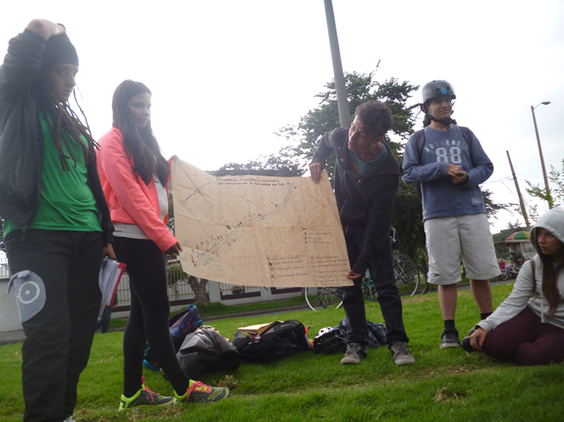

Fuente: Archivo personal estudiantes de apoyo. Salidas de campo 2016-I

El estudiante en su ejercicio reflexivo, aporta diferentes elementos pero también recibe otros, es decir, que es un aprendizaje en doble vía, en el que se hacen apuestas como afirma Pérez de Sánchez & Rodríguez (2006), por desarrollar capacidades básicas para un posicionamiento autónomo, responsable y solidario para afrontar los múltiples problemas, manifestaciones, lenguajes y complejidades de las sociedades y los territorios contemporáneos, por lo cual los escenarios de la cotidianidad se constituyen en el mejor campo de formación espacial. Es importante resaltar, los apoyos que el estudiante utiliza en esta fase, pues realmente tiene varias opciones que se ponen en juego, como por ejemplo diferentes tipos de mapas: conceptuales, mentales, perceptivos, referenciales, cartografías, dibujos, narraciones literarias, guías de trabajo e itinerarios que son transversales a las actividades a realizar en la salida de campo.

La guía de trabajo puede ser elaborada solo por el docente o en colaboración con los estudiantes, depende generalmente de los objetivos generales y específicos que se establezcan y del saber profesional del docente, quien ajusta y define la guía más adecuada para poner en marcha durante la salida de campo. Esta guía responde a la planeación de las actividades, pero además sirve para la organización y sistematización de los datos e información recolectada.

Los itinerarios aportan claramente una organización esencial para la salida de campo, teniendo en cuenta algunas de sus definiciones por el diccionario de la Real Academia Española, como una ruta que se sigue para llegar a un lugar, como lo perteneciente o relativo a un camino, como la dirección y descripción de un camino con expresión de los lugares, accidentes, paradas que existen a lo largo de él. Así, los itinerarios ya sean urbanos, rurales, diurnos, nocturnos, entre otros, se constituyen en referentes esenciales para el análisis de los fenómenos socio espaciales motivo de estudio y de esta manera tener la posibilidad de comparar actores, ritmos y usos de diferentes escenarios espaciales.

La *fase de resultados* de la salida campo es esencial para los ejercicios de descripción, análisis, reflexión y sistematización que realizan los estudiantes participantes, vinculando las etapas mencionadas, con los objetivos establecidos desde un comienzo. En esta medida, cada estudiante se sitúa en su propio proceso y en los objetivos a alcanzar para lograr un desarrollo óptimo de la experiencia. Esta fase permite comparar diferentes elementos que intervienen en el proceso pedagógico y en la enseñanza del espacio, además de percibir la salida de campo como un escenario pedagógico en el cual se generan conocimientos que complementan, amplían o contrastan aquellos esquemas de pensamiento que trae consigo el sujeto.

Un ejemplo de ello, se aprecia en un fragmento del documento de sistematización resultado de una experiencia de salida de campo realizada en el período académico 2015-I[1]. En el que se proponen socializaciones diarias sobre las elaboraciones realizadas y la presentación de las producciones respectivas. En el caso de la salida de III semestre, se plantean las conclusiones del proceso realizado producto de la salida de campo, como parte de la producción de una reflexión sobre esta en el estudio territorial y en la actividad docente y en la salida de VI semestre, la reflexión de la salida de campo como alternativa de formación y aprendizaje de los futuros licenciados, para definir los posibles ejes del diseño de unidades didácticas en ciencias sociales*.* Es importante mencionar, que en los diferentes momentos del trabajo de campo, se adelantan procesos de auto y/o coevaluación, que al final de la salida plantea la autoevaluación de todo el ejercicio y la hetero evaluación del mismo realizada por la docente titular.

**3. El estudiante de apoyo en la salida de campo: una experiencia de formación docente**

En el proceso de planeación de las salidas de campo para el 2015 la docente titular propone la figura de estudiante de apoyo a los estudiantes del grupo de estudio Itinerantes como una posibilidad por una parte de apoyar logística y académicamente el trabajo de campo y por otra, aprovechar este escenario para ampliar su espectro de formación inicial docente. En este sentido, este estudiante se constituye en un agente activo que participa en los momentos de preparación, desarrollo y finalización de la salida de campo, así como en la construcción de un documento que sistematiza los momentos anteriores, reuniendo la proyección que realiza la docente, las tareas que realiza el estudiante de apoyo derivadas de su dirección y las realizadas por los estudiantes participantes en la salida de campo.

Así, desarrolla actividades específicas bajo objetivos concretos con unos resultados particulares dependiendo de cada uno de los momentos de trabajo, tomando como nombre *estudiante de apoyo*, porque se relaciona directamente con el rol que va a realizar en el ejercicio pedagógico de la salida de campo, jugando un papel importante en la planeación y desarrollo de la misma y asumiendo un papel fundamental en su sistematización, como posibilidad de formalizar una experiencia que desborda la actividad de clase, aproximación conceptual a la que se llega con el documento de sistematización de las salidas de campo realizadas en el 2015-I[2].

El estudiante de apoyo se ubica entonces, como un actor activo, reflexivo que se encarga de asumir responsabilidades tanto académicas como logísticas, su participación es un engranaje fundamental que reúne elementos teóricos, operativos, metodológicos y actitudinales, en los que la consulta, problematización y mirada crítica potencian definiciones y discusiones frente al desarrollo de la salida de campo (Figura 2). En otras palabras, el estudiante de apoyo al ubicarse desde un ámbito diferente puede evidenciar elementos que también están presentes en el trabajo de campo, pero que posiblemente se escapan a los ojos de los participantes por el rol que asumen.

Figura 2. Relación entre los actores de la salida de campo

**S**

**A**

**L**

**I**

**D**

**A**

**D**

**E**

**C**

**A**

**M**

**P**

**O**

**AMBITO SOCIO ESPACIAL Y TEMPORAL**

Fuente: Elaboración propia

Dentro de la organización de la salida de campo el docente en primer lugar hace un esbozo para ubicar al estudiante de apoyo como un sujeto responsable, autónomo, organizado, reflexivo, crítico y propositivo frente a los retos que trae consigo la salida misma. Este estudiante reafirma su participación dentro del proceso dado el esfuerzo antes, durante y posterior de la salida de campo, por ello, debe sistematizar información previa aportada por los estudiantes participantes, realizar consultas sobre los ejes centrales definidos para cada salida de campo, preparar materiales de apoyo, cartográficos por ejemplo, desarrollar exposiciones que aportan en la construcción de la salida de campo desde su participación. Así mismo, adelanta un registro minucioso de cada uno de las actividades durante el trabajo de campo y propone una estructura del documento de sistematización que es enriquecido con los aportes del grupo de estudio, para contar con una estructura que oriente la escritura del texto. Como se mencionó anteriormente, la salida de campo está organizada en momentos específicos para su desarrollo, uno preparatorio, otro de desarrollo y uno de finalización, que requieren diferentes actividades que se deben ejecutar respectivamente.

*Una preparación adecuada.* En la fase preparatoria el trabajo por parte de los estudiantes de apoyo se realiza de acuerdo con referentes teóricos, conceptos claves, profundización de la intencionalidad de la salida de campo, definición de criterios pertinentes para el desarrollo de la salida, recorridos previos de manera directa o en fuentes secundarias, para reconocer los lugares y definir elementos que sean convenientes para el trabajo de campo. Por otra parte, preparar la contextualización de los lugares (si es pertinente o no que la realice el estudiante de apoyo), además de la estructuración de ejes de observación, fenómenos o procesos que se vayan a evidenciar durante la salida. De igual manera, el desarrollo de actividades logísticas en relación al establecimiento de *contactos* y/o vínculos con personas o entidades de los lugares objeto de estudio; elaboración de hojas de ruta, planos, mapas, guiones de trabajo, distintivos, escarapelas (Figura 3), formatos para el registro de los estudiantes y de verificación de documentos obligatorios para la participación en la salida con todos los protocoles de seguridad requeridos.

Figura 3. Presentación cartografía y brazaletes (salida de campo 2016-I)

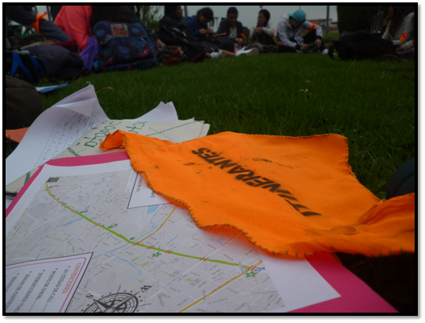

Fuente: Archivo personal estudiantes de apoyo. Salidas de campo 2016-I

*Una aventura Desarrollada.* En la fase de desarrollo el estudiante de apoyo tiene como responsabilidad comprometerse con procesos, acciones, escenarios, recorridos, charlas, exposiciones, sustentaciones, dificultades, entre otras que se encuentren en la salida (Figura 4). En este sentido su compromiso debe evidenciarse en cada suceso que se despliega alrededor de la misma. Al encontrarse inmerso en los diferentes escenarios de la salida de campo, el estudiante de apoyo debe prepararse tanto teórica como actitudinalmente pues su rol lo ubica como uno de los referentes frente a los demás participantes. Debe mostrarse participativo y coherente en sus acciones para reflejar respeto y seriedad por el ejercicio académico. Para ello, es indispensable una vinculación directa en todos ejercicios propuestos, acompañando a los estudiantes participantes en sus análisis y significaciones propias.

Figura 4. Contextualización de una de las paradas del recorrido por parte del estudiante de apoyo (salidas de campo 2016-I)

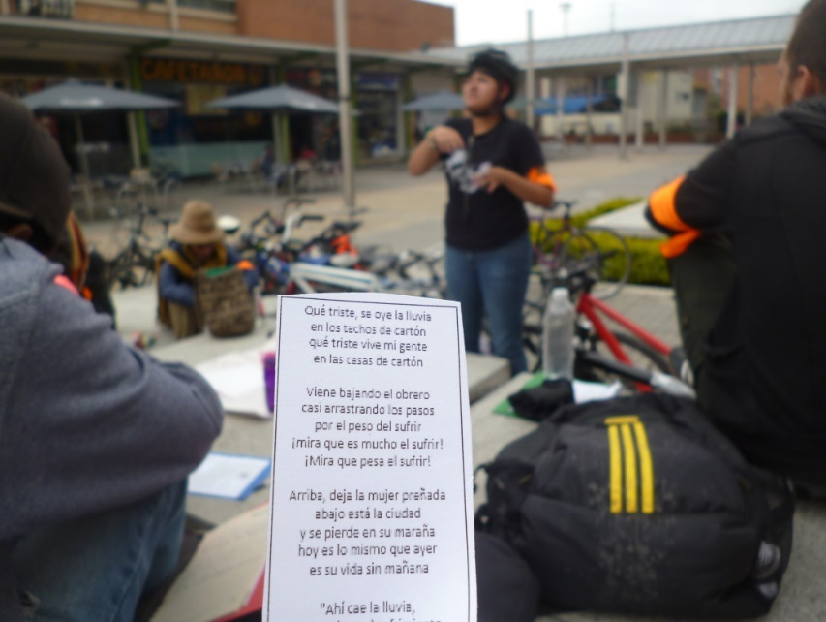

Fuente: Archivo personal estudiantes de apoyo. Salidas de campo 2016-I

*Un ejercicio de Sistematización Pendiente.* En la fase posterior a la salida de campo, se compromete con algunas responsabilidades específicas que implican un ejercicio reflexivo sobre procesos individuales y colectivos de los participantes, análisis que estos realizan a partir del ejercicio de observación y de interacción con los espacios recorridos y vivenciados. Así mismo, como parte del proceso de sistematización de la salida de campo (Figura 5), analizan las auto, co y hetero evaluaciones producidas en el marco del proceso y se evalúan a sí mismos en su propio rol como estudiantes de apoyo.

Figura 5. Primer esbozo de esquema para el documento de sistematización

(salidas de campo del 2016-I)

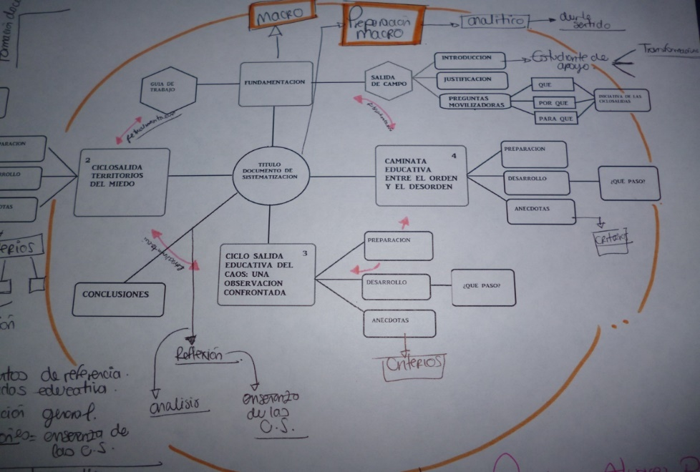

Fuente: Archivo personal estudiantes de apoyo. Salidas de campo 2016-I

Uno de los aportes más significativos que realiza el estudiante de apoyo, es la conceptualización y sistematización de lo que acontece durante la salida de campo, profundizando en los fenómenos que se evidencian en ella. En este sentido, se muestra como un actor novedoso que abre otros caminos para validar desde la experiencia individual y colectiva el trabajo en campo; mediante una ardua labor que orienta de una forma distinta los procesos de participación que puede generar un esquema de planeación que implica diversos elementos. Por ello, se puede afirmar que la salida de campo permite potenciar diversos elementos de esta alternativa pedagógica, que a su vez ubica de forma distinta a los actores educativos que intervienen, otorgando sentido y apropiación desde cada uno de sus roles, dejando en ella, el alma y el cuerpo para que realmente se aproveche todo lo que brinda un espacio formativo como este.

En este punto, los autores del artículo enfatizan un poco más en el proceso de sistematización de la salida de campo, como uno de los esquemas de reflexión que permite relacionar elementos que surgen posteriormente a la experiencia de la salida de campo. Estos se retoman sobre el trabajo realizado por los estudiantes participantes antes, durante y después de la salida, como fuente de saberes que se observan prospectiva y reflexivamente en el rol que asumen los estudiantes de apoyo. Así, se entiende la sistematización como una posibilidad de reconstruir el proceso por el que transcurre la salida de campo, porque se vincula tanto la propuesta que diseña el docente alrededor del itinerario como las ideas que los estudiantes construyen durante la salida de campo. Por ello, se destacan tres características que le dan suma importancia a la sistematización de experiencias:

* Posibilidad de reconstruir memorias de lo sucedido en la salida de campo: Se produce desde la recolección de experiencias, posturas y trabajos dados antes del trabajo de campo (nociones previas al recorrido, consulta de textos, presentación del trabajo de campo desde el itinerario), luego durante el proceso de observación  in situ de los lugares definidos en el itinerario, contraste de concepciones e imaginarios antes del trabajo de campo, desarrollo de ejercicios después de la observación y después de la auto, co y hetero evaluación del trabajo desarrollado, construcción de ejercicios reflexivos que permitan movilizar lo vivido en la salida de campo y las observaciones realizadas. Desde este ejercicio de reconstrucción de memorias, se pone en juego la experiencia porque la salida de campo no solo es la aplicación o la relación de la teoría abordada en las sesiones de clase, corresponde también a las significaciones, emociones y sentimientos que surgen de un proceso preliminar.

* Reflexión sobre los aprendizajes durante la salida de campo: Se produce al ser considerada como uno de los movilizadores y transformadores de realidades, posibilitando aprender sobre diferentes escenarios donde se presentan distintas aristas como el ámbito económico, socio-cultural, geográfico, político, histórico, entre otros. En ocasiones cambiando el esquema habitual al que los estudiantes asocian estos escenarios por medio de sus imaginarios, confrontando las nociones que pueden tener sobre un lugar recorrido, es decir, aquello que al parecer es conocido y habitual pierde este carácter e ubicándose en el umbral lo nuevo de la incertidumbre con un lente epistemológico que puede ayudar a generar otros aprendizajes. Aquí, toma relevancia el estudiante de apoyo porque puede considerarse como uno de los movilizadores de reflexiones, que transforman lo vivido como anecdótico en algunos momentos en la salida de campo, como una experiencia formalizada y reflexionada desde los lentes teóricos y metodológicos que aporta una determinada orientación de la misma.

* Sistematización de experiencias: Se produce en la generación de nuevos espacios y nuevas formas de aprendizaje, la reflexión alrededor de lo sucedido en la salida de campo tiene la posibilidad de extenderse a diferentes lugares. El documento de sistematización, puede ser un insumo para docentes en formación interesados en indagar acerca de la salida de campo como una alternativa de acceso al conocimiento social y a la enseñanza de las ciencias sociales.

**4. A manera de conclusiones: Permanencias y cambios en la salida de campo**

La salida de campo como uno de los espacios educativos y pedagógicos que es capaz de transformar y redescubrir realidades cercanas presenta cambios constantes desde su propuesta formativa. Así mismo los estudiantes quienes redescubren estas realidades en la salida de campo observan e interactúan con el territorio desde la propuesta de un itinerario que es capaz de poner en desarrollo distintas experiencias y distintos conocimientos.

Lo novedoso en esta propuesta de la salida de campo recoge la problematización que el docente realiza en el itinerario por medio de los lugares a recorrer y las ideas iniciales que tienen los estudiantes. Esta problematización se puede poner en el plano de los conocimientos cuando los territorios que conocen y desconocen se interrogan mediante el itinerario y movilizan ideas y pensamientos que por ejemplo se concretan en el desarrollo de ejercicios cartográficos.

La salida de campo también es un ejercicio académico en constante construcción que durante su desarrollo motiva a los estudiantes al aporte de expresiones y matices a los lugares por recorrer. Por ello lo novedoso esta en los cambios de estructuras mentales a las que los estudiantes asocian esos lugares que pueden ver en la cotidianidad pero que tras sí se pueden deconstruir por medio de reconocimiento de prácticas y contextos de los sujetos que se encuentran en el recorrido del itinerario y reconocimiento histórico-geográfico de los lugares del itinerario.

Por consiguiente, la salida de campo es capaz de cuestionar, reafirmar y reconstruir perspectivas alrededor de las subjetividades de los estudiantes permitiendo explorar en sí mismo sus prácticas diarias. Es también un ejercicio de carácter epistemológico porque que se reconoce como actividad significativa en la enseñanza y aprendizaje de la geografía puesto que permite desarrollar la capacidad de organización espacial de los estudiantes, al establecer relaciones entre el territorio físico y las funciones sociales que tienen lugar sobre éste, potencia habilidades de pensamiento como la observación (Rodríguez y Pérez, 2000). Conviene subrayar que la salida de campo no tan solo tiene un espacio significativo en la enseñanza de lo espacial, sino también la posibilidad de relacionar la realidad con el conocimiento social.

Otra novedad, es el papel de la salida de campo en las iniciativas de investigación, porque es una oportunidad para que los estudiantes desarrollen habilidades como la observación, la problematización y construcción de conocimientos socio-espaciales que pueden afectar su realidad. En definitiva, la salida de campo es un espacio de reflexión y aprendizaje sobre la realidad.  Su papel educativo y pedagógico trasciende las vidas de los estudiantes porque les permite relacionar su cotidianidad con problemas del territorio y con los conocimientos que este posee. Uno de sus movilizadores como se mencionaba es el itinerario, que es la ruta de trabajo que propone el docente y que se mantiene o reestructura desde su socialización con los estudiantes.

Finalmente, la salida de campo se constituye en fuente de experiencias que transcurren en tres esferas catalogadas por los autores del artículo, acudiendo a una conocida figura de Hollywood: lo bueno, lo malo y lo feo de esta. Así, se asocia lo bueno con los objetivos propuestos, ideas previas, permanencias, rupturas y conexión de realidades conocidas y desconocidas. Lo malo se asocia con aquello que genera tensiones en distintos aspectos teóricos, metodológicos, actitudinales de la salida de campo y lo feo se asocia con lo que genera desagrado y puede ocasionar desequilibrios en el ejercicio de campo.

Desde la preparación de la salida de campo se puede evidenciar la construcción teórica que se realiza, las discusiones que se abordan y las expectativas que se viven entre los estudiantes participantes y el docente alrededor de que resultados, enseñanzas y vivencias se esperan alcanzar.   
En esta perspectiva en primera instancia lo bueno pasa por las experiencias personales fuera del aula de clase porque los estudiantes están inmersos en un reconocimiento de campo que les permite relacionarse aún más con sus compañeros de clase, dejando un poco de lado el espacio cotidiano escolar incluso logrando construir juntos visiones y realidades de lo que observan mientras recorren los lugares. En segunda instancia, como estudiantes se puede abordar el itinerario que se realiza generando ideas que pueden cambiar entre lo vivido en el aula y el aula a las afueras del salón y finalmente, la riqueza de conocimientos y aprendizajes que pueden circular entre estudiantes previo a la salida y ya en el trabajo de campo, suscitan aprendizajes que permiten relacionar la observación y el análisis del recorrido.

De acuerdo a lo anterior la salida de campo no es solo un espacio de formación escolar, pedagógico y educativo, es también un momento para que sus identidades y cotidianidades se contrasten con problemas del espacio que recorren logrando romper y conectar realidades desconocidas y conocidas. Es en este escenario, que el docente no se asume como el actor principal que aporta de manera unilateral información del recorrido, sino que es un actor que aprende y enseña de modo que puede cualificar el itinerario.

Desde allí la salida de campo no se ubica tan solo como un movilizador teórico acerca de lo que es el espacio o de lo que es el itinerario, sino que pone en juego múltiples sensaciones, vivencias, realidades, conocimientos que en ocasiones no se consideran válidos, porque no provienen de fuentes científicas reconocidas. Es decir, el recorrido desestructura la idea sobre un conocimiento hegemónico, por ejemplo el de la ciencia que entra en dialogo con la subjetividad de los estudiantes participantes que enriquecen el conocimiento producido en el ejercicio de campo. Así pues, la salida no es tan solo una experiencia llena de logros, aprendizajes y conocimientos; es un espacio de reflexión sobre las prácticas que tiene el docente y el estudiante en sus ejercicios pedagógicos, educativos y escolares ya que posibilitan ver más allá de su posición como habitantes del espacio recorrido.

No obstante esta observación puede llevar a lo malo porque en primer lugar desde la propuesta de itinerario del profesor, se ponen en juego epistemologías que ingresan en tensión con las del estudiante descentrando ideas ya construidas sobre los lugares del itinerario a recorrer, situación que puede desequilibrar al estudiante participante. En segundo lugar y como parte fundamental las salidas de campo están sujetas a eventualidades que pueden alterar el itinerario generando incomodidades y a su vez cambios que cuestan ser asumidos, porque hay un esquema de trabajo establecido y en tercer lugar el cansancio físico, emocional y psicológico que puede afectar al docente y/o a los estudiantes participantes en la salida, porque es un ejercicio que demanda energía y concentración para que su desarrollo sea enriquecedor.

En consecuencia lo feo estaría presente en el nivel de exigencia que requiere la salida de campo porque como se mencionaba, el cansancio físico, emocional y psicológico se constituyen obstáculos epistemológicos sobre el ejercicio del itinerario. Por otra parte, en los niveles de trabajo y compromiso diferenciado que pueden asumir los estudiantes participantes y la dificultad de avanzar en procesos de negociación de significados que puede darse al momento de que los estudiantes trabajan en grupo implica estar en mutuo acuerdo para llevar a cabo ideas colectivas, por ejemplo sobre los ejercicios que se producen después de las observaciones de trayectos del itinerario que en ocasiones son opacadas por la indecisión grupal.

Finalmente, pensando en los aportes formativos de la salida de campo a los futuros docentes, es importante su papel en el despliegue de actitudes y comportamientos de los sujetos que identificados con un rol propio construyen sus aprendizajes y convergen en un mismo marco de acción con los otros. La formación no solamente implica recibir y retener información, es necesario como afirma Moreno (2002), analizarla para comprenderla aplicarla y valorarla a fin de que el aprendizaje sea completo y eficaz.

Los elementos que se vinculan a partir de la salida de campo en un proceso formativo resultan de la interacción de diferentes actores: docente, estudiante participante, estudiante de apoyo, actores sociales encontrados en el lugar y el mismo entorno donde se desarrolla la salida de campo. Estos elementos que convergen en la salida de campo se caracterizan por mantenerse vivos y ocupar un rol activo que contribuyen al desenvolvimiento en su conjunto la salida de campo.

Por otra parte, la salida de campo es un espacio formativo porque brinda escenarios pertinentes para que sus participantes construyan y/o deconstruyan esquemas de pensamiento y comportamientos durante el trabajo individual y colectivo, intentando llevar a cabo los objetivos trazados desde el inicio plasmados en una guía de trabajo propuesta por la docente (Tabla 1).

Tabla 1. La salida de campo como espacio formativo

|  |  |
| --- | --- |
| DIMENSIONES | POSIBILIDADES EN LA SALIDA DE CAMPO |
| EMOCIONAL | Al trabajar con las percepciones e interacciones propias de los participantes, la formación también se puede generar desde un ámbito personal en el cual se involucran sentimientos, afectos y pensamientos que se transforman en relación directa con el escenario a explorar. |
| TEORICA | Durante la salida de campo se puede visibilizar, por una parte en el contraste de los debates teóricos con lo que se vive y por otra con la puesta en práctica de los enunciados presentados conceptualmente, para reafirmar o deconstruir lo teórico con lo vivido. |
| PRÁCTICA | Se generan diferentes actividades que constituyen un escenario formativo, porque es en la acción en la que se pueden identificar fortalezas y debilidades de los actores involucrados en la salida de campo. En acuerdo con la dimensión teórica la dimensión práctica conlleva, a la vivencia real para poner en juego saberes, sentidos y significados de los participantes. |
| ACTITUDINAL | Se puede evidenciar en las actitudes y disposición que refleja cada uno de los actores involucrados en la salida, que genera enriquecimiento a partir de los conflictos cognitivos que surgen, en el debate académico, epistemológico y convivencial, permitiendo nuevos escenarios de interacción durante el trabajo de campo. |

Fuente: Elaboración propia

En tal sentido, el proceso formativo permea distintas dimensiones del sujeto a nivel intelectual, emocional, práctica, actitudinal; dimensiones que se enriquecen a partir de las vivencias y de las conceptualizaciones teóricas que dan vida a los significados elaborados  propiamente por los participantes y expuestos en las sustentaciones académicas  que también aportan al proceso formativo. Así, la interacción que permite la salida de campo como espacio formativo aporta a los participantes de las misma en sus diferentes roles (Figura 6), constituyendo así un escenario pertinente para la formación individual y colectiva.

Figura 6. Proceso formativo en la observación e interacción con el medio

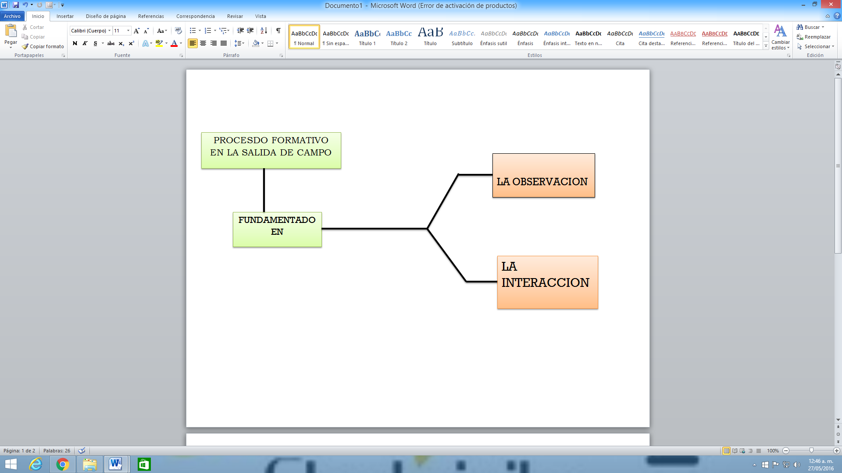

Fuente: Elaboración propia

Este esquema permite interpretar el proceso formativo que brinda la salida de campo de acuerdo con (Ávila, 2004), en el cual se constata que la observación es una práctica transversal a todos los campos del saber (experimentales y socioculturales) y que en el caso de la salida de campo aporta un escenario reflexivo sobre los fenómenos socio espaciales objeto de estudio. Así mismo, de acuerdo con (Nicholls  & Atuesta, s.f.), las interacciones entre las personas son siempre dinámicas y dependen de la manera como se constituyan los grupos humanos y de las características subjetivas y objetivas de los integrantes de dichos grupos.

Es difícil entonces, demarcar el límite entre lo afectivo, lo cognitivo y lo cultural en las relaciones humanas y en los procesos de conocimiento, pues simultáneamente nos encontramos con creencias, intuiciones, mitos, percepciones, resistencias, preconcepciones, nociones y concepciones de mundo y usos particulares del lenguaje que nos plantean retos en nuestra comprensión respecto a las interacciones posibles de los sujetos con los objetos de conocimiento. De esta manera, es posible concluir como el proceso formativo posiblemente se fundamenta en dos ejercicios transversales a la salida de campo, por un lado la observación y por otro la interacción, ejercicios que potencian todas las actividades y comportamientos de los que depende en gran medida su impacto en el aprendizaje de los estudiantes de los participantes y en la ampliación de la esfera formativa docente de los estudiantes de apoyo.

**Referencias bibliográficas**

ÁVILA, R. (2004). La observación, una palabra para desbaratar y re-significar. *En Cinta de Moebio*, no. 21, pp. 189-199.

BALE, J.  (1999). *Didáctica de la geografía en la escuela primaria*. Madrid. Morata S.A.

MORENO, N. & CELY A. (2013). *La Opacidad del Paisaje: Formas, Imágenes y Tiempos*

*Educativos*. Porto Alegre, Impresa Livre.

MORENO, N., RODRÍGUEZ, L. & SÁNCHEZ, J. (2011). *La Salida de Campo…Se Hace Escuela*

*Al Andar*. Bogotá, Grupo Interinstitucional Geopaideia.

NICHOLLS, B. & ATUESTA, M. (s.f.). *Interacción social aprendizaje*. Ponencia Comunidad de Aprendizaje en línea – Proyectos colaborativos.

PAGÉS, J. (2013). *Una mirada al pasado y un proyecto de futuro investigación e innovación en didáctica de las ciencias sociales*.  Barcelona, Universitat Autónoma de Barcelona.

PRATS, J. (2003). Líneas de investigación en didáctica de las ciencias sociales. *En História & Ensino Revista do Laboratório de Ensino de Históriória*, v. 9, pp. 1-25.

PÉREZ DE SÁNCHEZ, A. & RODRÍGUEZ, L. (2006). La Salida De Campo: Una manera de enseñar y aprender geografía. En *Geoenseñanza*. no. 2, pp. 229-234.

REAL ACADEMIA ESPAÑOLA. (2014). *Diccionario de la lengua española*. Madrid, Espasa-Calpe.

RODRIGUEZ, L. & PEREZ DE SANCHEZ, A. (2000). *Ejercicio de la enseñanza de la geografía*

*en las aulas escolares*. Bogotá, Códice, Ltda.

SOUTO, X. (1998). *Didáctica De La Geografía. Problemas sociales y conocimiento del medio*.

Barcelona, Serbal.

SOUZA, M. (2005). Historia das disciplinas escolares e história da educação: algumas reflexões. En *Educação e Pesquisa, São Paulo*, v. 31, no. 3, pp. 391-408.

SOUZA, S. GARCIA, D. & SOUTO, X. (2016). Educación geográfica y las salidas de campo como estrategia didáctica: un estudio comparativo desde el Geoforo Iberoamericano. En *Biblio3W Revista bibliográfica de geografía y ciencias sociales*, v. XXI, no 1.155 5, pp. 2-22.

VIÑAO, A. (2006). *La Historia de las Disciplinas Escolares*, no 25, pp. 243-269.

1. Elaboración estudiantes de apoyo del grupo de estudio Itinerantes, en las salidas de campo realizadas en el período académico 2015-I, en el marco de los seminarios Dinámicas Regionales y Problemas didácticos de la enseñanza de las ciencias sociales.
2. Documento de Sistematización salida de campo 2015-I: *La Salida de Campo: Ejercicio de Formación del Docente-Ciudadano En El Reconocimiento de Territorios*.